**2024年江苏省大学生电子设计竞赛**

**（TI杯）**

**题目: 自动行驶小车**

**题目编号： H**

|  |  |
| --- | --- |
| **参赛队编号：** | **CZ032** |
| **参赛队学校：** | **常州工学院** |
| **参赛队学生：** | **王胜,张硕硕，王湘** |

**二○二四年七月**

# 自动行驶小车

**摘 要**

本“自动行驶小车”以MSPMOG3507为核心，利用MPU6050陀螺仪和12路光电传感器，实现大弧度轨迹高速巡线及无轨迹定向目标准确巡航。小车建立XY坐标系，通过陀螺仪姿态融合算法获取航向角，结合实时转速计算X和Y方向速度分量，并积分得到实时位置。确定轨迹行驶阶段，采用位置环为外环、速度环为内环的两轮差速串级PID控制；无轨迹巡航阶段，采用角度环为外环、角速度环为内环的角度控制串级PID。小车通过两轮差速实现转向，陀螺仪偏航角度漂移抑制算法确保角度读取稳定。12路灰度传感器适应较大行驶偏差，自适应算法调整入圈轨迹，接近中心位置。小车设计严格遵守尺寸限制，通过多次优化机械结构、电机选择及布局，最终表现稳定，完美满足赛题要求。

**关键词：**多环串级PID;MSPMOG3507;陀螺仪姿态融合，偏航角漂移抑制;定向巡航自适应校正

**1、系统方案设计**

**1.1 方案比较和选择**

**（1）控制系统选择**

**方案一**：采用MSPM0L1306

该芯片处理速度相对较慢，适合一般性的数据处理和控制任务，并且内存较少，处理复杂算法和临时数据存储时可能受限。

**方案二**：采用MSPM0G3507

该芯片更高的处理速度，适合实时性要求高、处理复杂任务的应用，而且拥有更大的存储容量，可以存储更多的程序代码和数据，更加适用于复杂的控制逻辑。更大的内存，支持更复杂的算法和更大的数据处理需求。

综合考虑，选择方案二作为小车的主控芯片，能够提供更好的性能和扩展性，更适合需要多种外设和复杂控制的应用场景。

**（2）姿态解算模块选择**

**方案一**：采用角度传感器模块

可以直接读取角度数据，无需复杂的计算，但是只能测量单一角度，无法提供全面的运动数据。

**方案二**：采用HML5883L磁力计

能提供稳定的航向角数据，但是磁力计数据容易受到外部磁场的干扰，导致准确性下降。

**方案三**：采用MPU6050六轴传感器

MPU6050集成了三轴加速度计和三轴陀螺仪，能够提供全面的运动数据（包括角速度和加速度）。虽然需要进行数据融合算法才能得到准确的姿态信息，但是经过我们姿态融合算法的验证，可以满足题目的性能要求。

综合考虑小车的自动行驶系统，选择方案三作为小车的姿态解算模块，能够提供更全面、更准确的姿态信息，更好地满足复杂系统的需求。

**（3）循迹模块选择**

**方案一**：红外传感器循迹

红外传感器易受环境光线和温度变化影响，误判率高，精度低，不适合复杂路径规划和稳定控制需求。

**方案二**：灰度传感器循迹

灰度传感器性能稳定，不受环境光线变化影响，响应速度快，提供高精度的循迹能力，适合多种路径规划需求。

综合考虑，选择方案二更能确保系统的准确性和可靠性。

**（4）驱动模块选择**

**方案一**：采用舵机驱动控制。舵机能够提供精确的角度控制，但是相对于电机，舵机的转速较慢，不适合题目要求的快速移动的场景。

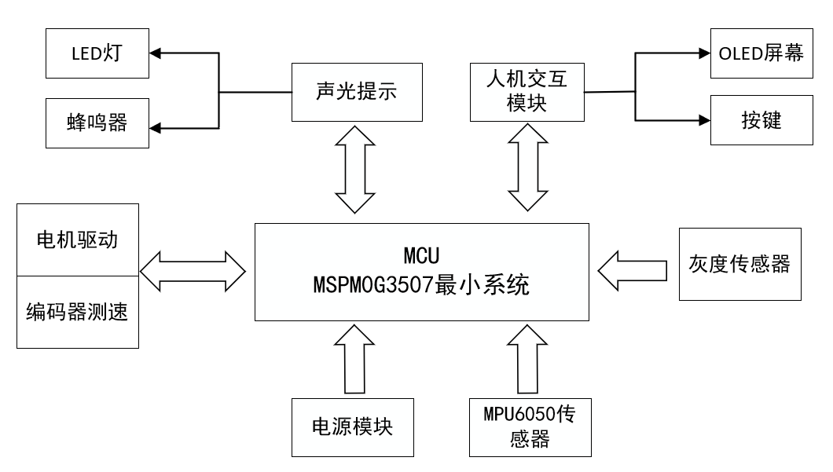**方案二**：采用电机驱动控制。电机能够提供更高的转速，非常适合需要快速移动的小车。

综合考虑，选择方案二作为小车的驱动模块，能够提供更高的转速，满足小车快速移动和灵活操作的需求。

**1.2 系统设计框图**

如右图所示。

**图1 系统设计框图**

**2、小车轨迹运动分析及控制算法分析**

**2.1小车轨迹运动分析**

**2.1.1坐标转换**

根据赛题分析，我们在赛道A点处列了一个二维坐标系，利用二维坐标法记录每一个圆弧顶点的位置，赛题跑道如图2。

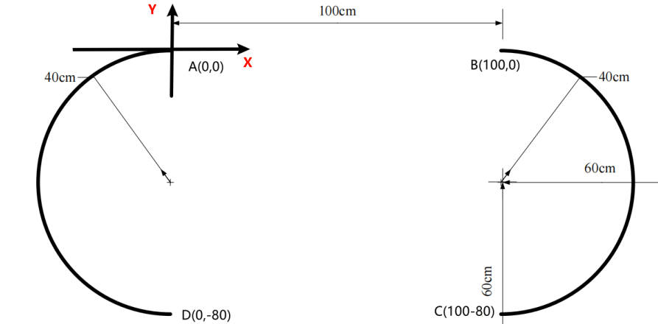

将起始位置A点设为坐标原点（0，0），小车从起始位置A点（0, 0）出发，自动行驶到B点（100, 0）。到达B点后，小车沿半圆弧轨道行驶到C点（100, -80）然后从C点（100, -80）继续自动行驶到D点（0, -80），最后沿另一段半圆弧轨道行驶回到起始点A（0, 0），完成一圈自动行驶。

**2.1.2小车实时位置估算算法分析 图2 赛题跑道图**

1. 平均速度计算：通过采集左轮和右轮电机速度并求平均值来估算小车的平均速度。
2. 航向角与航向加速度获取：读取陀螺仪数据，进行姿态融合，获取小车的航向角和航向角加速度。
3. 速度分量计算：将平均速度分解为x轴和y轴方向的速度分量，利用航向角的正弦和余弦函数计算瞬时速度。
4. 位置积分：通过数值积分累加速度分量与时间增量的乘积，更新小车在x轴和y轴上的位置。
5. 总距离分析：通过累积平均速度与时间增量的乘积，更新小车行驶的总距离，为路径规划提供数据。

**2.2控制算法的分析**

1. **传感器数据处理算法**

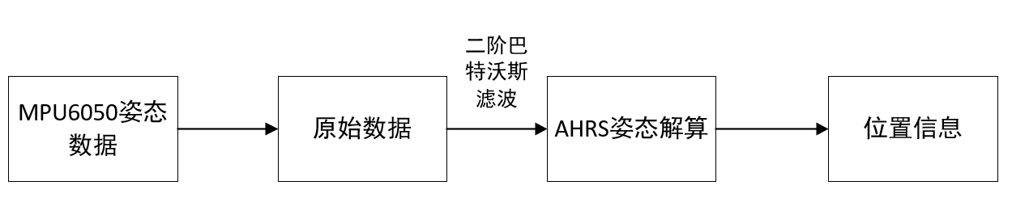获得传感器的初始数据，得到三轴加速度数据和三轴陀螺仪数据，进行滤波算法和AHRS姿态算法融合得到欧拉角以及航向角加速度。通过反馈控制对过程姿态进行计算，数据处理流程图如图3。

**图3 数据处理流程框图**

航向角加速度公式：

yaw_gyro = sin (roll) * gyro_x+ cos(roll)* sin (pitch)* gyro_y+ ${cos (pitch)}^{2}$*gyro_z (1)

1. **PID控制器的分析**

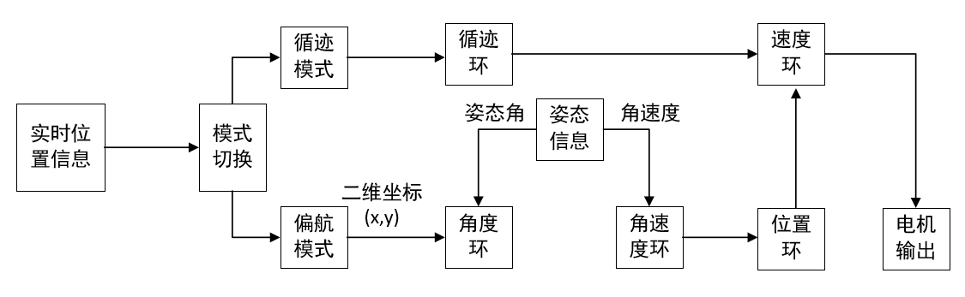对于小车航向控制来说，PID调节是一个至关重要的因素。我们采用串级PID控制算法，其中系统的流程框图如图4。对于偏航模式采用内外环串级PID，由内环来调节角速度，外环来调节角度如图5。对于循迹模式采用循迹环和速度环串级，循迹模式和循迹模式并级PID如图6。利用串级PID，可以提高小车系统运动姿态的稳定性。

**图4 系统控制流程框图**

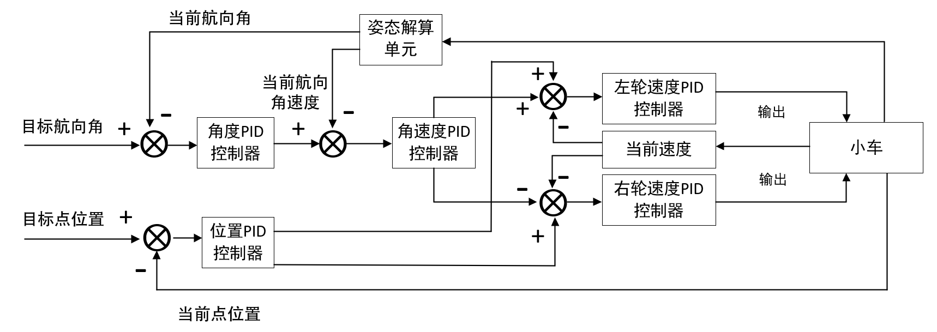

**图5 偏航模式串级PID原理框图**

其中，偏航模式采用多个PID反馈控制串联。具体有航向方向的姿态角控制环、航向角速度环串联，分别对左右轮进行差速控制实现小车航向角度的切换。同时，当前小车的位置以及目标的位置构成位置环，与内环级联，作为速度环的输入，从而实现稳定的自适应巡航行驶功能。

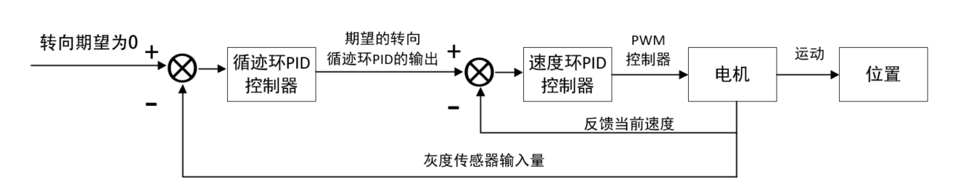

**图6 循迹模式串级PID原理框图**

**2.3误差分析**

**2.3.1误差产生的原因**

在自动行驶过程中，小车可能会产生以下误差：

1、MPU6050传感器误差：MPU6050传感器的精度、漂移和噪声都会影响其测量结果，导致方向不准。

2、地面状态影响：地面的凹凸不平会影响小车的行驶轨迹。

3、轮胎问题：轮胎的磨损和打滑会影响小车的行驶距离和方向控制。

由于这些因素的存在，小车测量计算得到的距离与实际行驶的距离可能不完全一致，导致误差累积。这种累积误差使得小车的实际坐标值与期望目标值之间存在偏差，从而影响小车在整个运行轨迹上的准确性。

**2.3.2减小误差的方法**

1.MPU6050传感器校准：初始化校准MPU6050，确保静止时输出为零，减少初始误差。在不同运动状态下获取误差模型进行补偿，减少漂移和噪声影响。二阶巴特沃斯滤波：处理传感器数据，减少噪声，提高精度。

2.地面状态补偿：调整灰度传感器的高度和阈值，确保准确识别地面状态，减少路径误差。

3.轮胎维护：实时监测轮胎打滑，调整动力输出和控制参数，减少打滑影响。

4.自适应矫正：小车每次通过圆弧顶点时，不断调整参数和自校正，特别是在任务四中，优化目标位置坐标和角度参数，有效减少了自动行驶中的误差，提高了行驶精度和稳定性。

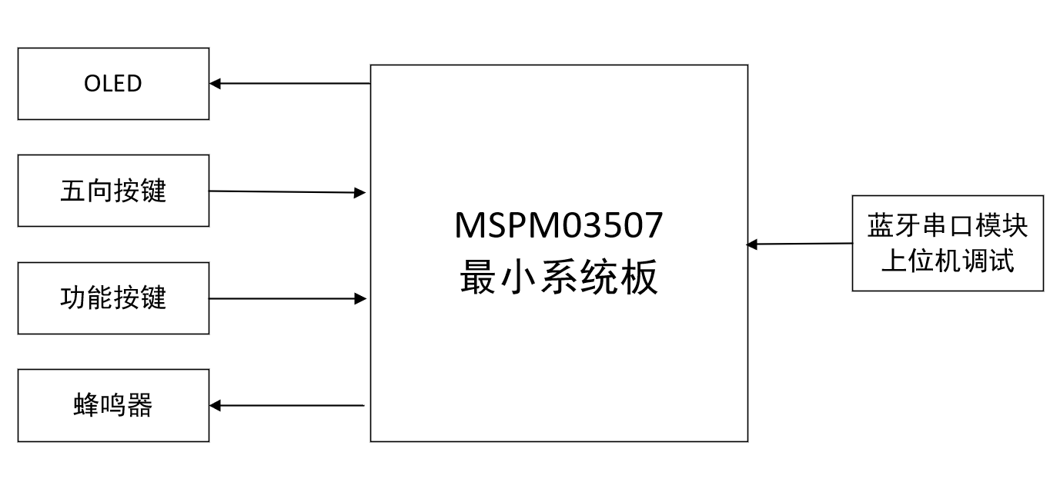**3、电路与程序设计**

**3.1 电路设计**

**（1）控制核心模块**

该模块是以MSPM03507单片机为中心，由各种接插模块、外接晶体振荡电路、复位电路等组成的单片机最小系统如图7。

**图图7 控制核心模块**

**（2）陀螺仪模块**

该模块使用MPU6050芯片，该芯片是一个6轴姿态传感器（3轴[加速度计](https://so.csdn.net/so/search?q=%E5%8A%A0%E9%80%9F%E5%BA%A6%E8%AE%A1&spm=1001.2101.3001.7020" \t "https://blog.csdn.net/qq_44852376/article/details/_blank)和3轴陀螺仪传感器），可以测量芯片自身X、Y、Z轴的加速度、角速度，通过数据融合，可以准确得到姿态角。

**（3）电机驱动模块**

此模块嵌入了倍频鉴相电路，能直接输出倍频后的脉冲数量和运动方向，可以不依赖于单片机正交解码资源，使用起来更为灵活。电机驱动处理框图如图8。

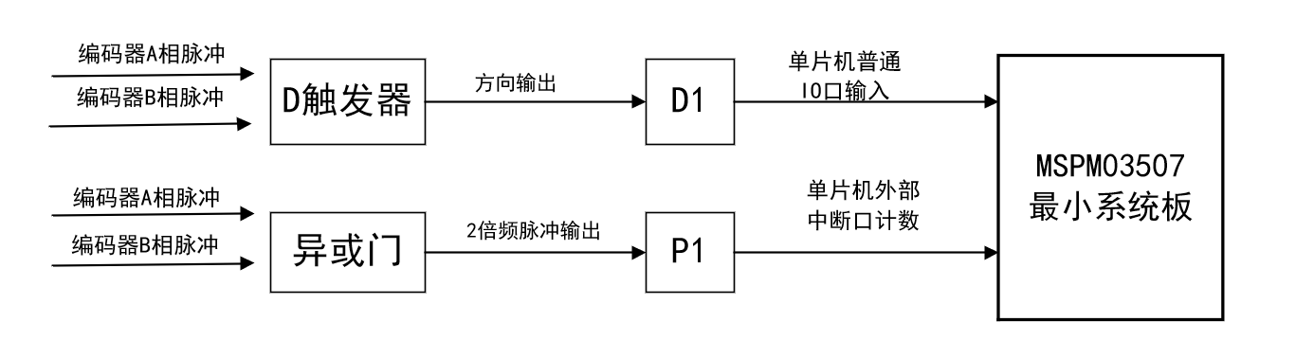

**图8 电机驱动处理框图**

**（4）电源模块**

此模块提供了两种电源：12V 电池用于电机驱动，5V电源用于单片机、传感器等电子元件，并为电机驱动模块提供弱电信号。经过多次比较，我们选择了MSP2315芯片，该芯片 在负载测试中表现出高输出精度、稳定的纹波和较少的毛刺。

**（5）灰度传感器模块**

此模块通过12个灰度传感器组成一字型阵列，每个传感器宽度为1cm，总宽度为12cm,识别面积广，能高效、快速、精准的识别出圆弧赛道中线的位置，获取小车车体与赛道中线偏移程度。

**3.2 程序流程**

**3.2.1初始化流程框图**

系统上电，首先对控制芯片进行初始化，初始化流程如图9。

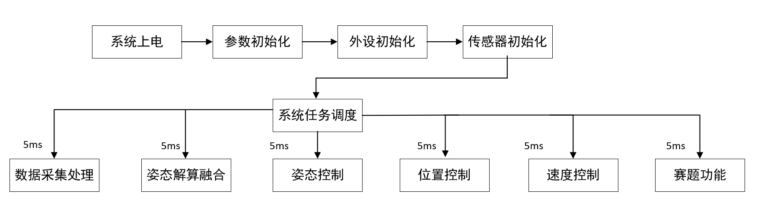**图 9 初始化流程框图**

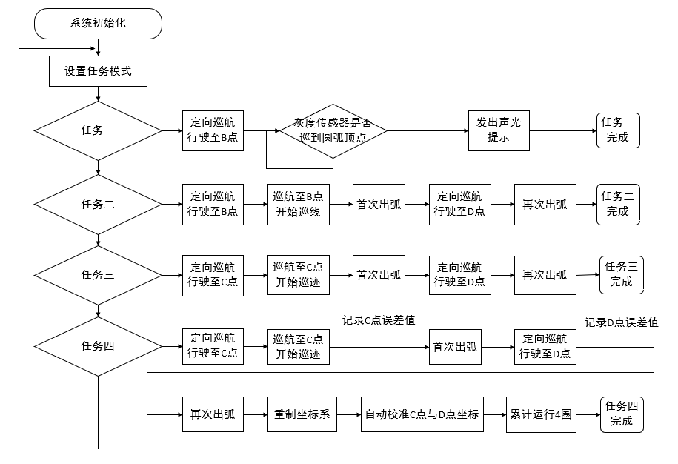

**图10 程序流程图**

**3.2.2程序流程图**

**如上图。**

**4、测试方案与测试结果**

**4.1 测试方案**

测试方案涵盖四个主要测试项目，每个项目分别针对不同路径进行。测试严格按照竞赛要求进行，确保结果的准确性和可靠性。

**4.2 测试项目**

（1）要求一 ：小车按照要求从A-B行驶，停车时有声光提示一次，测试结果如表1所示。

**表1 小车执行功能一测试表**

|  |  |  |  |
| --- | --- | --- | --- |
| 次数 | 小车行驶时间（S） | 是否小于15S | 是否有声光提示 |
| 1 | 2.01 | 是 | 是 |
| 2 | 3.14 | 是 | 是 |
| 3 | 2.24 | 是 | 是 |

（2）要求二:小车按照要求，从A-B-C-D-A为一圈，每经过一个点声光提示一次，测试结果如表2所示。

**表2 小车执行功能二测试表**

|  |  |  |  |
| --- | --- | --- | --- |
| 次数 | 小车行驶时间（S） | 是否小于30S | 是否有声光提示 |
| 1 | 15.72 | 是 | 是 |
| 2 | 12.91 | 是 | 是 |
| 3 | 13.25 | 是 | 是 |

（3）要求三 ：小车按照要求，从A-C-B-D-A为一圈，每经过一个点声光提示一次，测试结果如表3所示。

**表3 小车执行功能三测试表**

|  |  |  |  |
| --- | --- | --- | --- |
| 次数 | 小车行驶时间（S） | 是否小于40S | 是否有声光提示 |
| 1 | 15.15 | 是 | 是 |
| 2 | 12.98 | 是 | 是 |
| 3 | 13.45 | 是 | 是 |

（4）要求四 ：小车按照要求，从A-C-B-D-A为一圈，每经过一个点声光提示一次，如此循环完成四圈，测试结果如表4所示。

**表4 小车执行功能四测试表**

|  |  |  |  |
| --- | --- | --- | --- |
| 次数 | 小车行驶时间（S） | 行驶平均时间（S) | 是否有声光提示 |
| 1 | 29.25 | 7.31 | 是 |
| 2 | 30.09 | 7.52 | 是 |
| 3 | 28.68 | 7.17 | 是 |

**4.3 测试结果分析**

通过以上四个测试项目，小车在不同路径和任务下均表现出良好的自动行驶和路径跟踪能力。传感器检测、控制算法和声光提示系统均工作正常，能够满足竞赛要求。

**5、作品成效总结分析**

我们通过团队合作和多次测试，设计并制作了一组自动行驶小车。系统采用多环串级PID控制，模块化设计整合了速度检测、时间测量、电机驱动、循线识别和地标跟踪等功能。测试结果显示，小车能够在规定时间内稳定到达指定地点，验证了系统设计的合理性和有效性。

**参考文献：**

1. (美)德梅萃·P.博塞克斯.动态规划与最优控制 近似动态规划(第I卷) [M]. 北京:清华大学出版社.2024
2. 黄智伟.全国大学生电子设计竞赛训练教程[M].北京:电子工业出版社,2010.
3. 王述彦,师宇,冯忠绪.基于模糊PID控制器的控制方法研究[J].机械科学与技术，2011 ,30(1):166- 172.